
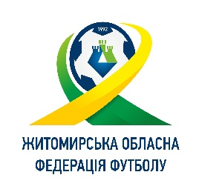
Призначення комітету арбітрів ЖОФФ на матчі ДЮФЛ області на 7 жовтня
Дата | Час Початку | Вікова Категорія | Ліга/Зона | Матч | Арбітр
07.10.2017  (субота) | 12:00 | U-14 | Перша Північ | ДЮСШ (Ємільчине) – ДЮСШ (Хорошів) | Дайнеко Р.  (Ємільчино)
07.10.2017  (субота) | 12:00 | U-14 | Перша Північ | ДЮСШ (Коростень) –ЗОШ Городниця | Охрімчук І.Ю.  (Коростень)
Призначення комітету арбітрів ЖОФФ на матчі Чемпіонату області серед жіночих команд
Дата | Час Початку | Матч | Арбітр | Асистент арбітра1 | Асистент арбітра2
07.10.2017  (субота) | 10:00 | «Еней» (Романів) – ДЮСШ «Стрибіж» (Пулини) | Панасюк Т.В.  (Бердичів) | Римчук А.М.  (Житомир) | Стецюк О.  (Житомир)
07.10.2017  (субота) | 12:00 | ЖФК «Полісяночка» (Селянщина) – «Вікторія» Любар | Римчук А.М.  (Житомир) | Панасюк Т.В.  (Бердичів) | Стецюк О.  (Житомир)
07.10.2017  (субота) | 12:00 | «Вручий» (Овруч) – МПК-ДЮСШ м. Коростень | Мартиненко О.  (Овруч)

